GESTIONE CALCOLO AUTOMATICO COSTO IMBALLO

Tramite il parametro del “Tipo Imballo”

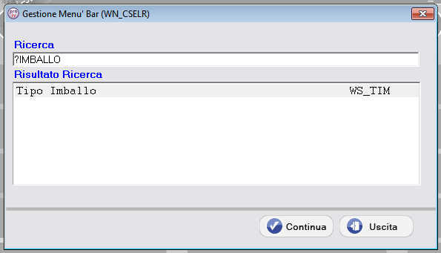

viene assegnato il valore **espresso in Euro** del costo imballo da addebitare in fattura

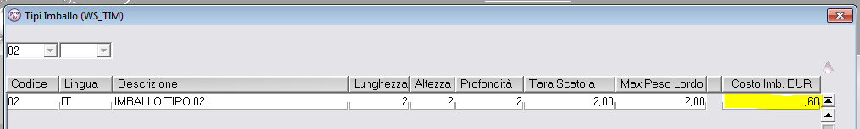

L’emissione della bolla di vendita calcola e registra la spesa totale dell’imballo convertendola nella valuta del cliente per poi esere addebitato in fattura



